**Дата:** 02.11.2020

1-2 уроки

**Группа:** 11 К

**Тема:** Описание человека (внешность, национальность, образование, личные качества, профессия).

**Преподаватель**: Дворникова Ирина Анатольевна [dvornikova2283@gmail.com](mailto:dvornikova2283@gmail.com) (до 17 часов в день занятия)

**Задание 1:** Повторить слова по теме «Описание внешности».

[http://englishinn.ru/appearance-ili-kak-opisat-vneshnost-na-angliyskom-yazyike.html](http://englishinn.ru/appearance-ili-kak-opisat-vneshnost-na-angliyskom-yazyike.html%20)

**Задание 2:** Законспектировать правила чтения буквы i. Кратко! Как мы это делаем в классе!

<https://may.alleng.org/mybook/2read/I.htm>

**Задание 3:** Прочитать слова на это правило.

Sitting, rice, daffodil, drive, milk, brick, girlish, like, lime, dirt, picnic, spice, disco, strip, pike, litter, sir, tie, ice, wire, to invite, skirt, to divine, third, distinct, district, to dislike, ill, violin, written, tiger, tidy, ticket, giant, history, Iceland, wise, insect, spring, tile, final, mist, science, tired, birch, fire, Ireland, admire.

**Задание 4:** Записать слова в буквенном выражении, данные в транскрипции.

[siks] [pai] [mis] [dɜ:t] [laif] [laɪə] [bɜ:d] [raid] [fain] [faɪə]

**Задание 5:** Прочитать и перевести текст “Find the criminals” (устно). (см.ниже)

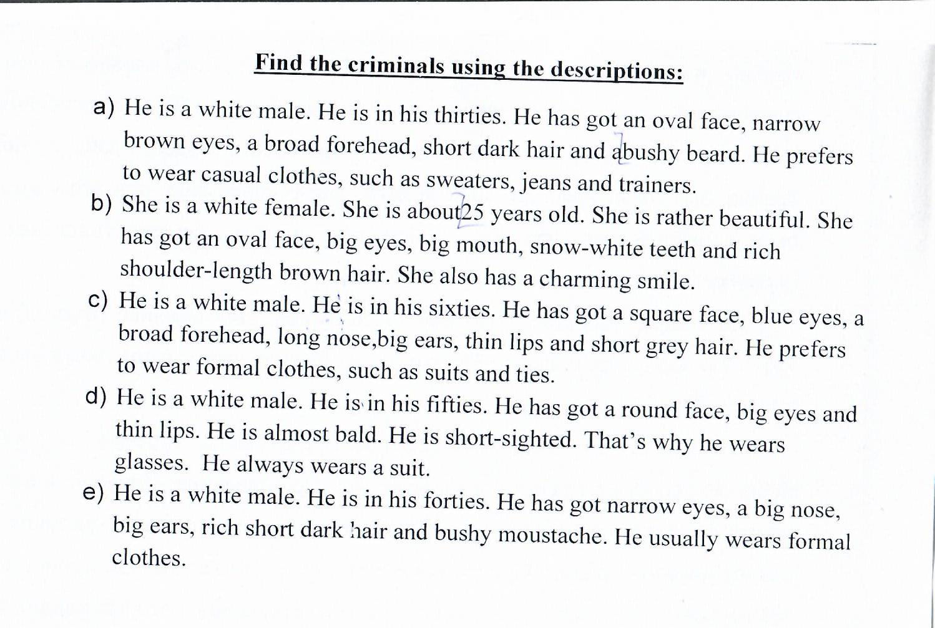

**Задание 6:** По аналогии с прочитанным текстом “Find the criminals” сделать описание двух человек: 1- белый мужчина, 2- темнокожая женщина. (письм.)